**学习总结**

姓名 董金伟 专业 计算机科学与技术 班级 2班 日期 2022/3/30

1. 当天所学习主要内容（做一总结）

# 创建实体类

根据表创建

生成无参，有参的构造方法，set和get方法和toString方法

# 编写DAO类

# 编写测试类

命名规则TestXXX或者XXXTest

测试类代码如下

图形用户界面, 文本

每写一个dao的方法，测试一步

单元测试的其他注解

# 修改学生信息

注意:id不会被修改，参数是学生对象，其内容是修改后的信息

# 查询一个学生信息

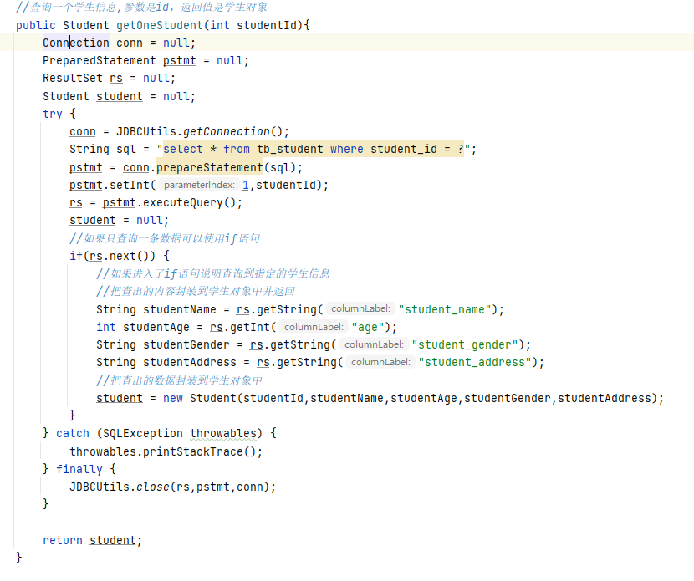

测试以上方法

